**EX1**

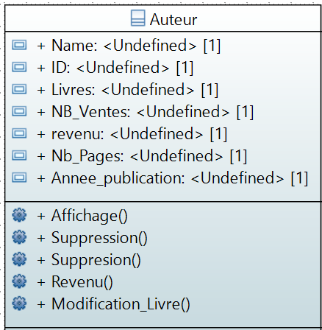

1. **Fonction 1 :** Afficher les informations d'un auteur
2. **Fonction 2 :** Supprimer les livres dont le nombre de ventes est inférieur à un seuil
3. **Fonction 3 :** supprimer un livre donné
4. **Fonction 4 :** calculer le revenu de l'auteur sachant qu'il reçoit 10$ pour chaque copie vendue et 15$ si le nombre de pages dépasse 250
5. **Fonction 5 :** Modifier les informations d'un livre
6. Rendre l’opérateur + capable d’afficher le nombre de ventes totales d’un auteur
7. Rendre l’opérateur + capable d’afficher le livre le mieux vendu pour une année particulière
8. Rendre l’opérateur >> capable de remplir les informations d’un auteur
9. Main()

EX2

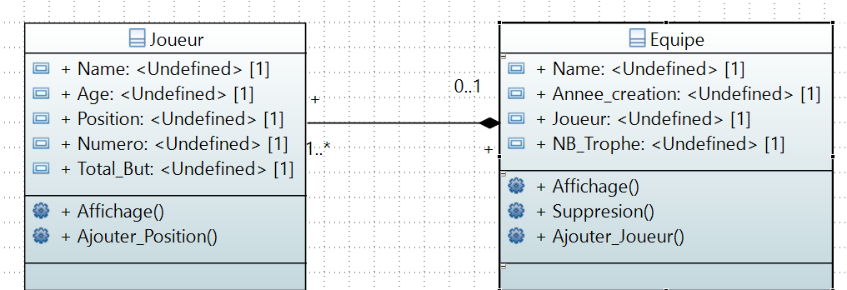

**Class Joueur :**

Position : les positions occupées par le joueur

Affichage() : Afficher les informations du joueur

Ajouter_Position() : Ajouter une nouvelle position au joueur

**Class Equipe :**

Joueur : la liste des joueurs au sein de l’équipe

Affichage() : Afficher les informations de l’équipe, y compris ses joueurs

Suppresion() : supprimer les joueurs ayant une position particulière

Ajouter_Joueur : ajouter un joueur à l’équipe

Main()